**Sobre diagrama de sequência**

Nossos sistemas possuem fluxos de negócios, que são geralmente um pouco mais complexos. Muitas vezes então, documentá-los ou discutir com a equipe é uma ideia válida. Imagine que precisemos implementar um fluxo de compra: no site do Alura, você escolhe uma trilha e clica em comprar; nesse momento, você é redirecionado para o site do Paypal; você preenche os dados; o Paypal devolve para a aplicação a informação de que o aluno pagou; então o sistema de matrículas deve liberar aquela trilha para o aluno; por fim, mostramos uma tela de sucesso para o usuário.

Repare que esse fluxo é um pouco complicado. Existe um vai-e-vem grande entre os diferentes sistemas. Vale a pena então representar isso graficamente. Para tal, usaremos o **diagrama de sequência**.

Ações são sempre disparadas por um ator. A primeira coisa que o aluno faz é escolher uma trilha para comprar no site. Então vamos começar a representar isso. Veja que temos um ator e uma caixa que representa o site de vendas:

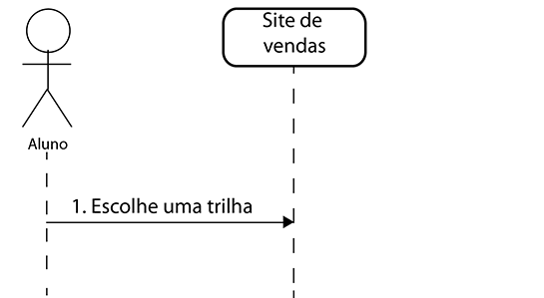

Ao receber essa informação, o site de vendas dispara uma ação no site do Paypal. Representamos o Paypal como uma caixa também. O Paypal, por sua vez, devolve para o usuário a tela para que ele preencha as informações de venda:

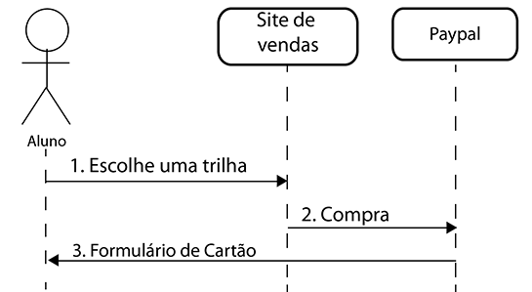

O aluno, por sua vez preenche o formulário. O Paypal então nos devolve a informação de "ok, aluno pagou" para o sistema.

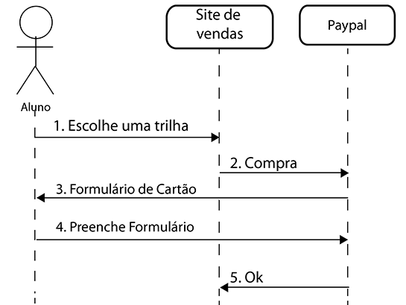

O site de vendas, por sua vez, dispara o sistema de matrículas, que libera a matrícula do usuário. Por fim, o sistema de matricula também mostra uma mensagem de sucesso para o usuário final.

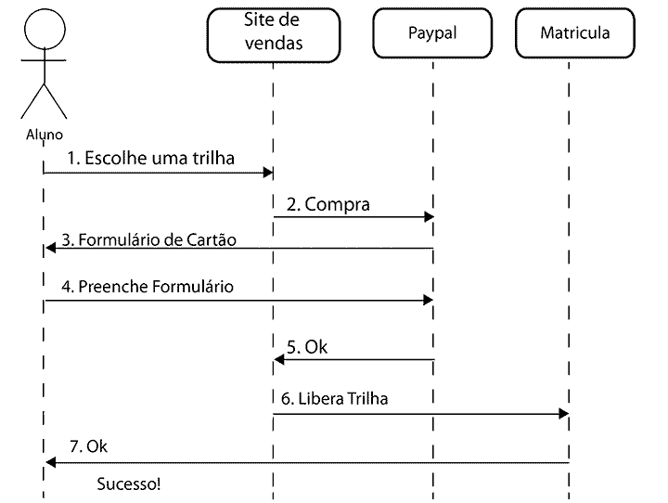

Veja então que temos atores e componentes que participam desse fluxo. E não há segredo: usamos setas de um lado para o outro, explicando o que cada parte faz e em que sequência. Qualquer pessoa, mesmo uma não-técnica, consegue entender o fluxo.

Como sempre dizemos, nada impede você de colocar qualquer informação a mais no seu diagrama. Por exemplo, podemos colocar estereótipos para indicar que o Paypal é um sistema externo. Podemos também deixar claro que o sistema de matrícula criará um novo contrato no sistema. Veja:

